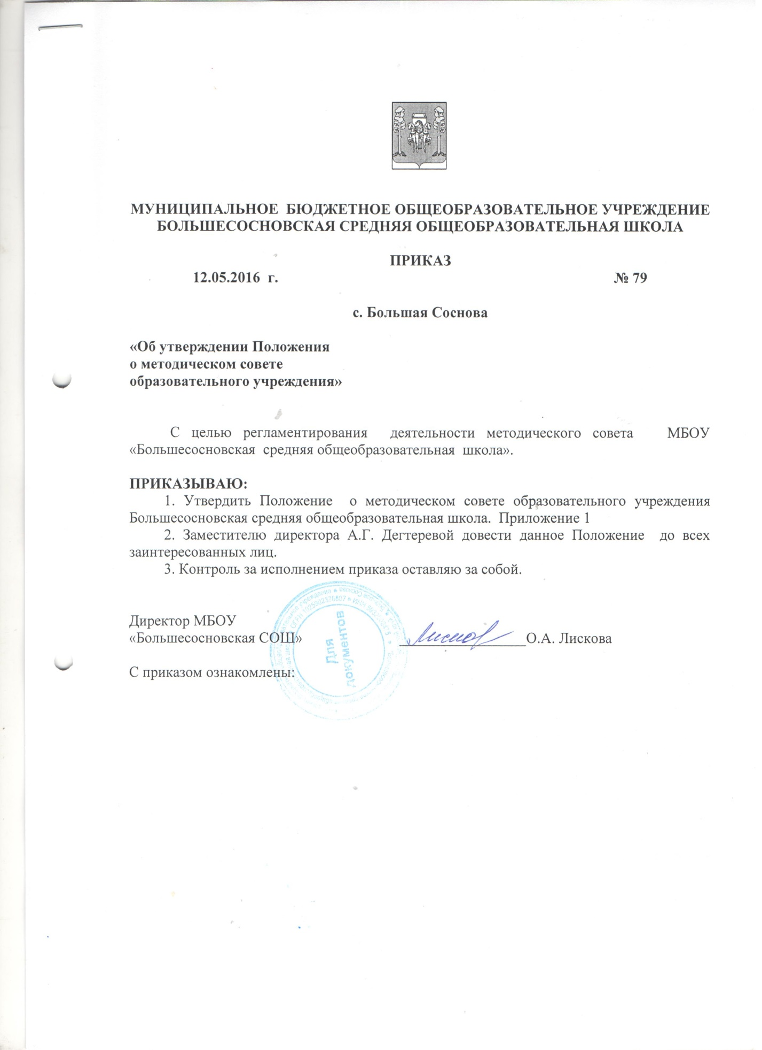

Приложение к приказу
МБОУ «Большесосновская СОШ»
№ 79 от 12.05.2016г.

ПОЛОЖЕНИЕ
О МЕТОДИЧЕСКОМ СОВЕТЕ ОБРАЗОВАТЕЛЬНОГО УЧРЕЖДЕНИЯ
I. Общие положения
1. Методический совет является коллегиальным общественно- профессиональным органом, организующим разработку и реализацию планов и программ реализации и развития научно-методической деятельности школы, перспективное и оперативное управление исследовательской, экспериментальной деятельностью педагогического коллектива по обновлению содержания и форм организации образования в школе.
II. Основные функции и задачи методического совета
2.1. Методический совет организует консультативную деятельность педагогического коллектива школы по вопросам содержания и организации научно-методической работы в школе.
2.2. Методический совет призван координировать и стимулировать деятельность методических объединений, творчески работающих педагогов, направленную на разработку и совершенствование научно-методического обеспечения образовательного процесса и инновационной деятельности педагогического коллектива школы.
2.3. Целью деятельности методического совета является обеспечение развития содержания образования и форм организации обучения и воспитания учащихся.
2.4. Методический совет:
- обсуждает и выносит свои заключения в качестве предложения администрации школы по вопросам развития школы, по научно- методическому обеспечению образовательного процесса, в том числе и инновационным его составляющим;
- организует работу и экспертизу нормативных документов, определяющих образовательную и научно-методическую деятельность школы;
- анализирует состояние и эффективность работы методических объединений, вносит предложения администрации школы по совершенствованию деятельности методических объединений, методической службы;
- анализирует условия и результативность комплексных педагогических инноваций, разрабатываемых и (или) внедряемых в школе;
- организует работу по повышению педагогического мастерства и профессиональной компетентности педагогов школы, принимает участие в аттестации педагогических работников;
- вносит предложения администрации школы по обеспечению разработки и внедрения педагогических инноваций необходимыми финансовыми, материально-техническими ресурсами;
- осуществляет предварительную экспертизу педагогических (научно- методических) исследований в школе, контролирует их ход и результаты;
- вносит предложения администрации школы по стимулированию и оценке эффективности инновационной деятельности педагогов школы, в том числе путем аттестации.
2.5. Основной формой работы методического совета школы являются его заседания. Кроме этого члены методического совета являются организаторами и участниками научно-методических семинаров, проводят консультации для педагогов школы.
III. Порядок формирования организации деятельности методического совета
3.1. Методический совет создается из педагогов школы – руководителей методических объединений, творчески работающих учителей. Срок полномочий методического совета составляет не менее двух лет.
3.2. Председатель методического совета выбирается его членами открытым голосованием (кандидатура председателя согласовывается с администрацией школы) или назначается директором школы сроком на два года.
3.3. Председатель методического совета несет ответственность за организацию работы совета и исполнение его решений, кроме того:
- составляет годовой план работы методического совета;
- проводит заседания методического совета;
- готовит материалы для рассмотрения их на заседаниях методического совета;
- организует работу по анализу, обобщению и распространению педагогических инноваций в педагогическом коллективе школы.
3.4. Секретарь методического совета:
- организует заседания методического совета;
- протоколирует заседания методического совета.
3.5. Заседания методического совета проводятся не реже двух раз в год в соответствии с планом его работы.
3.6. Решения методического совета принимаются открытым голосованием простым большинством голосов при участии в заседании не мене половины списочного состава совета.
3.7. На заседаниях методического совета ведется протокол, который оформляется в электронном виде, распечатывается, подписывается председателем и секретарем совета.
3.8. Решения методического совета носят рекомендательный характер; на основании решения методического совета администрацией школы принимается решение, и издаются соответствующие приказы.
IV. Права и обязанности членов методического совета
4.1. Члены методического совета имеют право решающего голоса на заседании и право записи в протокол особого мнения по рассматриваемому вопросу.
4.2. Члены методического совета имеют право по согласованию с председателем совета привлекать к работе экспертов и консультантов.
4.3. Члены методического совета имеют право получения во всех методических объединениях информации по рассматриваемым советом вопросам.
4 4.4. Члены методического совета обязаны участвовать в заседаниях совета, обеспечивать консультационную помощь педагогам школы, активно участвовать в разработке содержания и форм организации образования в школе.

